

课程实验报告



课 程： 操作系统
专 业： 计算机科学与技术
班 级： 192303
学 号： 19230323
姓 名： 汪文韬

南京师范大学
计算机与电子信息技术学院/人工智能学院 制
实验十 连续空间存储管理模拟

实验目的
1. 深入理解连续内存分配管理的基本原理，包括内存分配和回收的核心过程。
2. 掌握特定连续内存分配算法（重点是最佳适应算法）的思想和实现逻辑。
3. 通过编程模拟内存的分配与回收，掌握如何使用链表数据结构来管理空闲区块和已分配区块。
4. 通过分析不同作业序列下的内存状态，理解内存碎片产生的原因及内存合并的重要性。

实验内容简要描述
本实验要求编程模拟一个简单的连续内存管理系统。系统初始内存大小为100,000字节。我们需要使用两个采用链表进行空闲区和已分配空间的管理：
- 已分配空间链表 (allocated_header)：记录已被作业占用的内存区块，包含起始地址、长度和作业名。
- 空闲空间链表 (free_header)：记录当前可用的内存空闲区块，包含起始地址和长度。
实验需要实现以下功能：
- 内存分配（功能键-1）：根据输入的作业名和内存大小，采用多种分配算法（最佳适应分配、最先、最坏、下次分配算法）为作业分配内存。分配时可能需要对空闲区进行分割。
- 内存回收（功能键-2）：根据输入的作业名，回收该作业占用的内存，并将回收的内存区块加入到空闲链表中。回收后需要检查相邻区块是否空闲，并进行合并以减少外部碎片。
- 显示状态（功能键-3）：清晰展示当前已分配链表和空闲链表的内容。
- 退出（功能键-0）：退出程序。

实验步骤与结果分析
- 数据结构定义：根据实验要求，定义了 AllocatedSpace和 FreeSpace两个结构体，并声明了链表的头指针。
- 四种分配算法实现原理如下：
- 最先适应：从 free_header开始顺序遍历。
- 最佳适应：遍历整个链表，寻找大小最合适的空闲区。
- 最坏适应：遍历整个链表，寻找最大的空闲区。
- 下次适应：从 last_alloc开始遍历，若找不到则绕回链表头继续寻找。

- 内存回收与合并：在回收内存时，将回收的区块插入空闲链表，并立即检查其前后地址是否与其它空闲区块相邻，若是，则合并为一个大的空闲区。

- 功能集成：实现一个简单的命令行交互界面，通过输入数字0-3来触发相应的功能。
根据上述分析最终实现的核心代码如下：
class MemoryBlock:
"""内存块基类，记录起始地址和大小"""
def __init__(self, start_address, size):
self.start_address = start_address # 内存块起始地址
self.size = size # 内存块大小
self.next = None # 指向下一个内存块的指针

class AllocatedBlock(MemoryBlock):
"""已分配的内存块，继承自MemoryBlock"""
def __init__(self, job_name, start_address, size):
super().__init__(start_address, size)
self.job_name = job_name # 占用该内存块的作业名称

class FreeBlock(MemoryBlock):
"""空闲内存块，继承自MemoryBlock"""
def __init__(self, start_address, size):
super().__init__(start_address, size)

class MemoryManager:
"""内存管理器类，实现四种内存分配算法"""
def __init__(self, total_memory=100000):
self.total_memory = total_memory # 总内存大小
self.free_list = FreeBlock(0, total_memory) # 空闲链表头指针
self.free_list.next = None
self.allocated_list = None # 已分配链表头指针
self.operation_history = [] # 操作历史记录
self.next_fit_pointer = self.free_list # 下次适应算法指针
self.current_algorithm = "最先适应" # 当前使用的算法

def _merge_free_blocks(self):
"""合并相邻的空闲块"""
if self.free_list is None:
return

# 收集所有空闲块信息
blocks = []
current = self.free_list
while current:
blocks.append((current.start_address, current.size))
current = current.next

blocks.sort(key=lambda x: x[0]) # 按起始地址排序

if not blocks:
self.free_list = None
return

# 合并相邻块
merged_blocks = []
current_start, current_size = blocks[0]

for i in range(1, len(blocks)):
start, size = blocks[i]
if current_start + current_size == start: # 检查是否相邻
current_size += size # 合并大小
else:
merged_blocks.append((current_start, current_size))
current_start, current_size = start, size

merged_blocks.append((current_start, current_size))

# 重建空闲链表
if merged_blocks:
self.free_list = FreeBlock(merged_blocks[0][0], merged_blocks[0][1])
current = self.free_list
for i in range(1, len(merged_blocks)):
new_block = FreeBlock(merged_blocks[i][0], merged_blocks[i][1])
current.next = new_block
current = new_block
current.next = None
else:
self.free_list = None
# 修正下次适应指针位置
if self.next_fit_pointer is not None:
temp = self.free_list
found = False
while temp:
# 检查指针是否指向有效的空闲块
if (temp.start_address <= self.next_fit_pointer.start_address < temp.start_address + temp.size):
self.next_fit_pointer = temp
found = True
break
temp = temp.next
if not found:
self.next_fit_pointer = self.free_list # 重置为链表头

def first_fit_allocate(self, job_name, size):
"""最先适应分配算法 - 从链表头开始查找第一个足够大的空闲块"""
current = self.allocated_list
while current:
if current.job_name == job_name:
return False, f"作业 '{job_name}' 已存在！"
current = current.next

if size <= 0:
return False, "分配大小必须为正整数！"

prev = None
current = self.free_list
while current:
if current.size >= size: # 找到第一个足够大的空闲块
start_address = current.start_address

# 创建新的已分配块并插入链表头部
new_allocated = AllocatedBlock(job_name, start_address, size)
new_allocated.next = self.allocated_list
self.allocated_list = new_allocated

# 处理空闲块
if current.size == size: # 整块分配
if prev:
prev.next = current.next
else:
self.free_list = current.next
else: # 部分分配
current.start_address += size
current.size -= size

self.operation_history.append(
f"最先适应算法 - 分配作业 '{job_name}'，大小 {size}字节，起始地址 {start_address}")
return True, start_address

prev = current
current = current.next

return False, "内存不足，分配失败！"

def best_fit_allocate(self, job_name, size):
"""最佳适应分配算法 - 查找剩余空间最小的合适空闲块"""
current = self.allocated_list
while current:
if current.job_name == job_name:
return False, f"作业 '{job_name}' 已存在！"
current = current.next

if size <= 0:
return False, "分配大小必须为正整数！"

best_prev = None
best_current = None
min_remaining = float('inf') # 最小剩余空间

# 遍历查找最佳匹配
prev = None
current = self.free_list
while current:
if current.size >= size:
remaining = current.size - size
if remaining < min_remaining: # 找到更小的剩余空间
min_remaining = remaining
best_prev = prev
best_current = current
prev = current
current = current.next

if best_current is None:
return False, "内存不足，分配失败！"

start_address = best_current.start_address

# 创建已分配块
new_allocated = AllocatedBlock(job_name, start_address, size)
new_allocated.next = self.allocated_list
self.allocated_list = new_allocated

# 处理空闲块
if best_current.size == size:
if best_prev:
best_prev.next = best_current.next
else:
self.free_list = best_current.next
else:
best_current.start_address += size
best_current.size -= size

self.operation_history.append(f"最佳适应算法 - 分配作业 '{job_name}'，大小 {size}字节，起始地址 {start_address}")
return True, start_address

def worst_fit_allocate(self, job_name, size):
"""最坏适应分配算法 - 查找最大的空闲块进行分配"""
current = self.allocated_list
while current:
if current.job_name == job_name:
return False, f"作业 '{job_name}' 已存在！"
current = current.next

if size <= 0:
return False, "分配大小必须为正整数！"

worst_prev = None
worst_current = None
max_size = -1 # 最大空闲块大小

# 遍历查找最大的空闲块
prev = None
current = self.free_list
while current:
if current.size >= size and current.size > max_size:
max_size = current.size
worst_prev = prev
worst_current = current
prev = current
current = current.next

if worst_current is None:
return False, "内存不足，分配失败！"

start_address = worst_current.start_address

# 创建已分配块
new_allocated = AllocatedBlock(job_name, start_address, size)
new_allocated.next = self.allocated_list
self.allocated_list = new_allocated

# 处理空闲块
if worst_current.size == size:
if worst_prev:
worst_prev.next = worst_current.next
else:
self.free_list = worst_current.next
else:
worst_current.start_address += size
worst_current.size -= size

self.operation_history.append(f"最坏适应算法 - 分配作业 '{job_name}'，大小 {size}字节，起始地址 {start_address}")
return True, start_address

def next_fit_allocate(self, job_name, size):
"""下次适应分配算法 - 从上次分配位置开始查找"""
current = self.allocated_list
while current:
if current.job_name == job_name:
return False, f"作业 '{job_name}' 已存在！"
current = current.next

if size <= 0:
return False, "分配大小必须为正整数！"

if self.free_list is None:
return False, "内存不足，分配失败！"

# 如果下次适应指针为空，重置为空闲链表头
if self.next_fit_pointer is None:
self.next_fit_pointer = self.free_list

start_pointer = self.next_fit_pointer
current_pointer = start_pointer
searched_once = False # 标记是否已搜索一圈

# 循环查找直到找到合适块或搜索完整个链表
while True:
if current_pointer.size >= size:
start_address = current_pointer.start_address

# 创建已分配块
new_allocated = AllocatedBlock(job_name, start_address, size)
new_allocated.next = self.allocated_list
self.allocated_list = new_allocated

# 处理空闲块
if current_pointer.size == size:
# 从空闲链表中移除整块
prev = None
temp = self.free_list
while temp and temp != current_pointer:
prev = temp
temp = temp.next

if prev:
prev.next = current_pointer.next
else:
self.free_list = current_pointer.next

# 设置下次适应指针
self.next_fit_pointer = current_pointer.next
if self.next_fit_pointer is None:
self.next_fit_pointer = self.free_list
else:
# 调整当前空闲块
current_pointer.start_address += size
current_pointer.size -= size
self.next_fit_pointer = current_pointer

self.operation_history.append(
f"下次适应算法 - 分配作业 '{job_name}'，大小 {size}字节，起始地址 {start_address}")
return True, start_address

# 移动到下一个空闲块
current_pointer = current_pointer.next

# 循环处理：到达末尾则回到开头
if current_pointer is None:
current_pointer = self.free_list
searched_once = True

# 检查是否已搜索完整条链表
if current_pointer == start_pointer and searched_once:
break

return False, "内存不足，分配失败！"

def allocate_memory(self, job_name, size, algorithm):
"""根据选择的算法分配内存"""
if algorithm == "最先适应":
return self.first_fit_allocate(job_name, size)
elif algorithm == "最佳适应":
return self.best_fit_allocate(job_name, size)
elif algorithm == "最坏适应":
return self.worst_fit_allocate(job_name, size)
elif algorithm == "下次适应":
return self.next_fit_allocate(job_name, size)
else:
return False, "未知的算法！"

def free_memory(self, job_name):
"""回收指定作业占用的内存"""
prev = None
current = self.allocated_list

# 在已分配链表中查找作业
while current:
if current.job_name == job_name:
start_address = current.start_address
size = current.size

# 从已分配链表中移除
if prev:
prev.next = current.next
else:
self.allocated_list = current.next

# 创建新的空闲块并插入空闲链表
new_free = FreeBlock(start_address, size)
if self.free_list is None:
self.free_list = new_free
else:
# 按地址顺序插入
if start_address < self.free_list.start_address:
new_free.next = self.free_list
self.free_list = new_free
else:
temp_prev = None
temp = self.free_list
while temp and temp.start_address < start_address:
temp_prev = temp
temp = temp.next
if temp_prev:
temp_prev.next = new_free
new_free.next = temp

self._merge_free_blocks() # 合并相邻空闲块

self.operation_history.append(f"回收作业 '{job_name}'，释放空间 {size}字节 (起始地址: {start_address})")
return True, f"成功回收作业 '{job_name}' 占用的内存。"

prev = current
current = current.next

return False, f"作业 '{job_name}' 不存在！"

def get_memory_status(self):
"""获取当前内存状态信息"""
status = "=== 已分配分区情况 ===\n"
status += "作业名\t起始地址\t长度\n"

# 收集已分配块信息并按地址排序
allocated_blocks = []
current = self.allocated_list
while current:
allocated_blocks.append((current.job_name, current.start_address, current.size))
current = current.next

allocated_blocks.sort(key=lambda x: x[1])

# 格式化输出已分配块信息
for job_name, start, size in allocated_blocks:
status += f"{job_name}\t{start}\t\t{size}\n"

status += "\n=== 空闲分区表 ===\n"
status += "起始地址\t长度\n"

# 输出空闲块信息
current = self.free_list
while current:
status += f"{current.start_address}\t\t{current.size}\n"
current = current.next

# 显示下次适应指针位置（如果适用）
if self.current_algorithm == "下次适应" and self.next_fit_pointer is not None:
status += f"\n下次适应指针位置: 起始地址 {self.next_fit_pointer.start_address}, 大小 {self.next_fit_pointer.size}"
return status

- 初始化：程序启动时，初始化空闲区链表，其中仅包含一个大的空闲区块，起始地址为0，长度为100,000。已分配链表初始化为空。
初始界面如图所示：
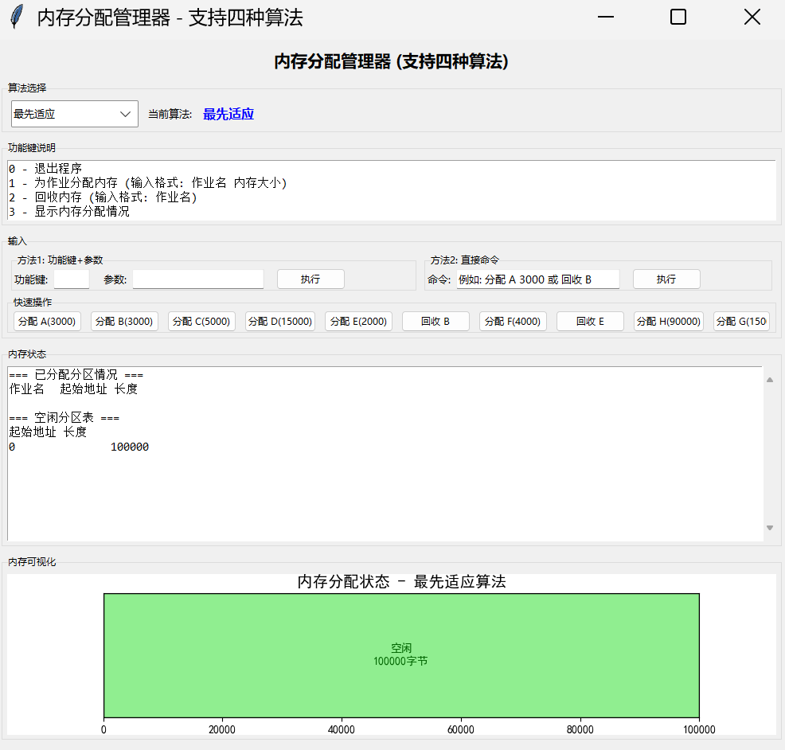

6.PPT中给出的样例如下：
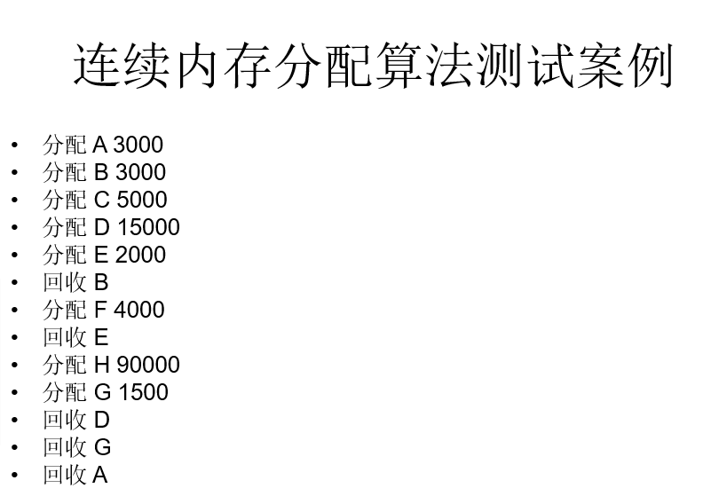
按照最佳适应算法，模拟样例过程如下：
（1）分配 A 3000
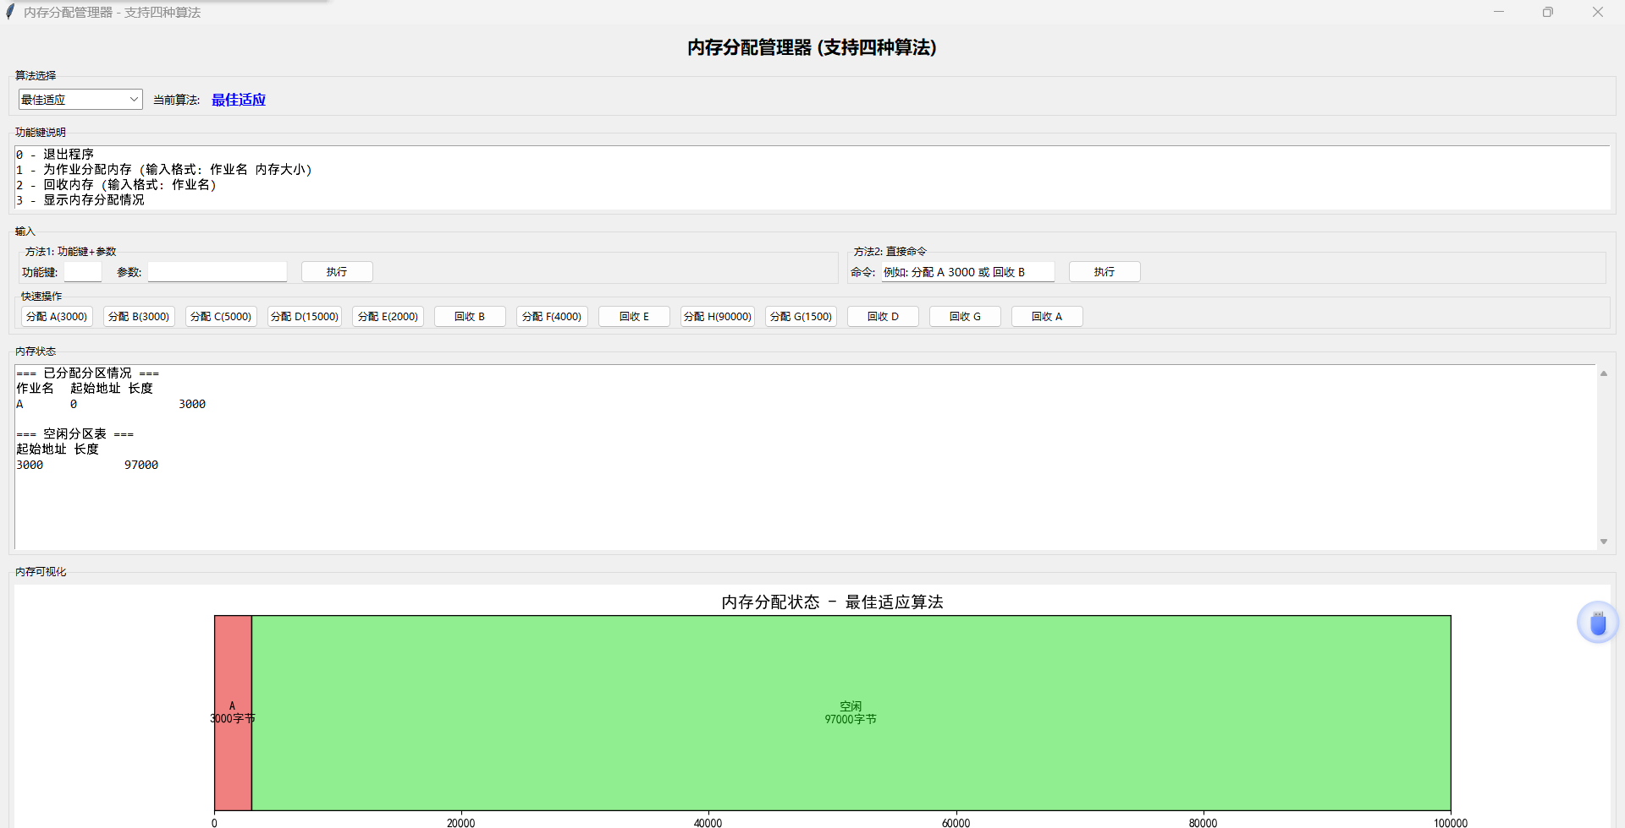
（2）分配 B 3000
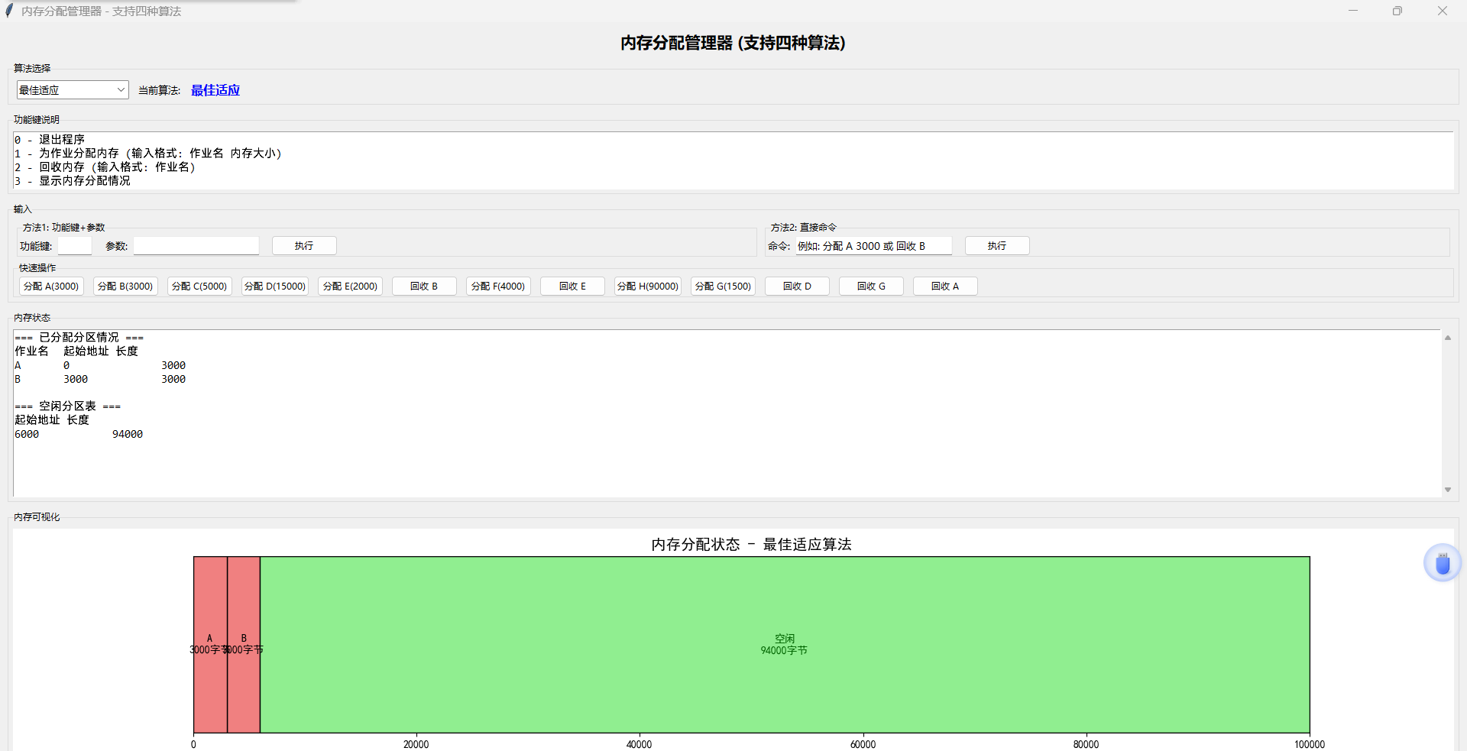
（3）分配 C 5000
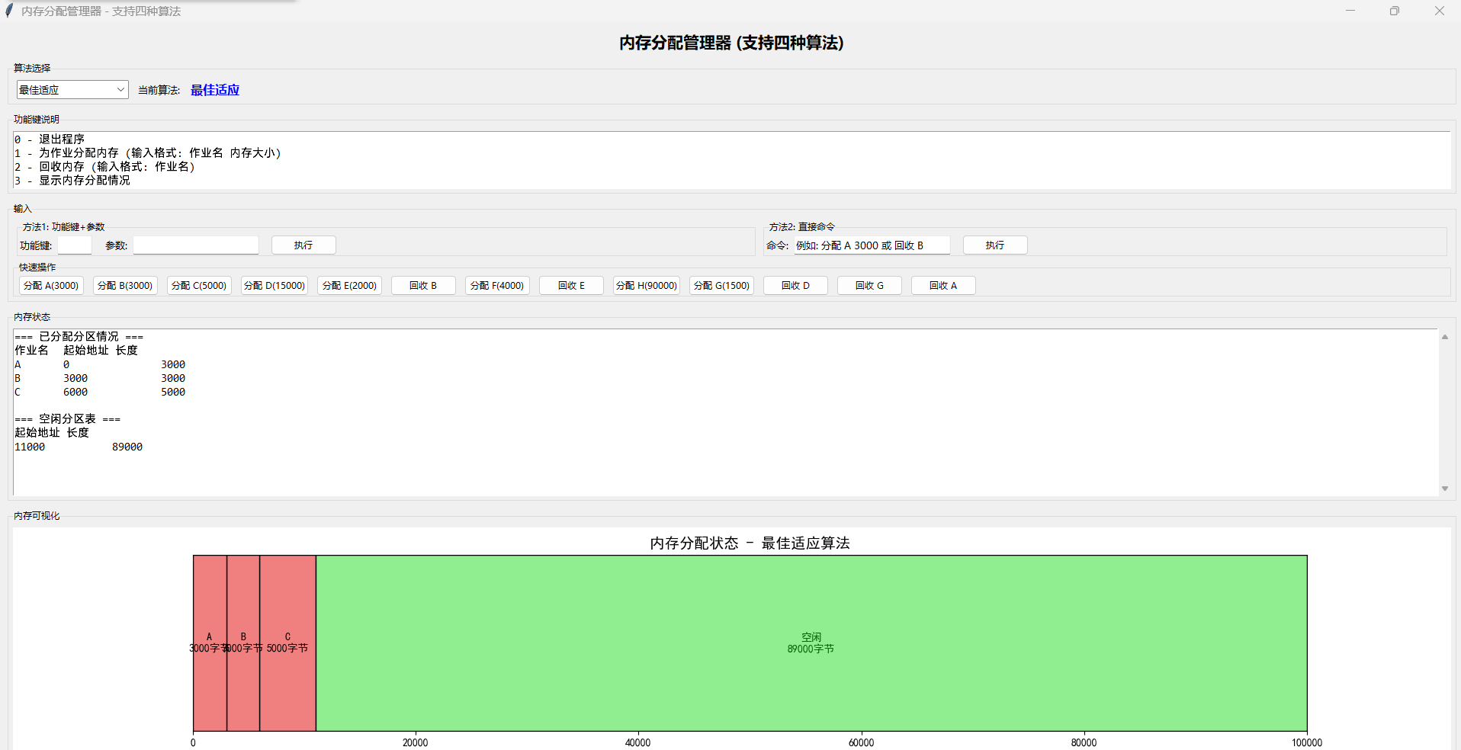
（4）分配 D 15000
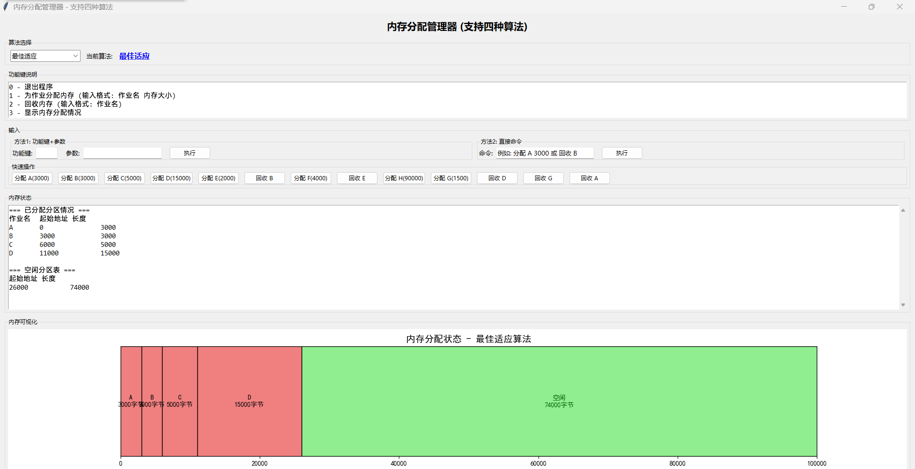
（5）分配 E 2000
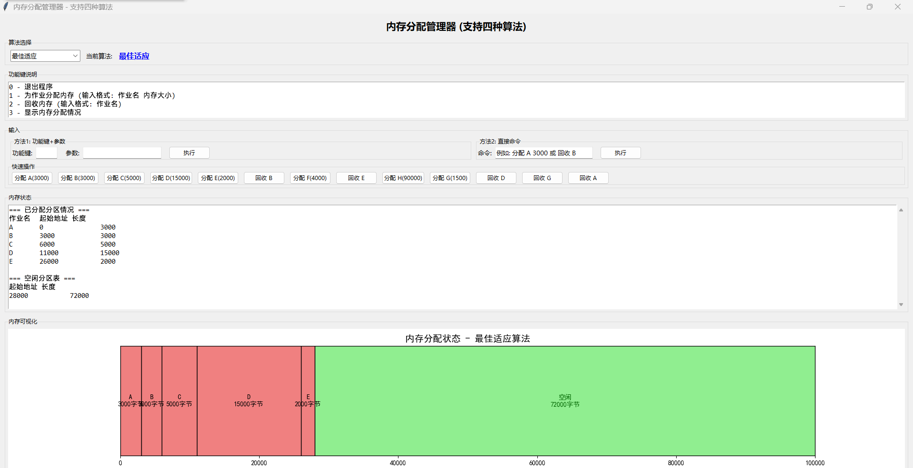
（6）回收 B
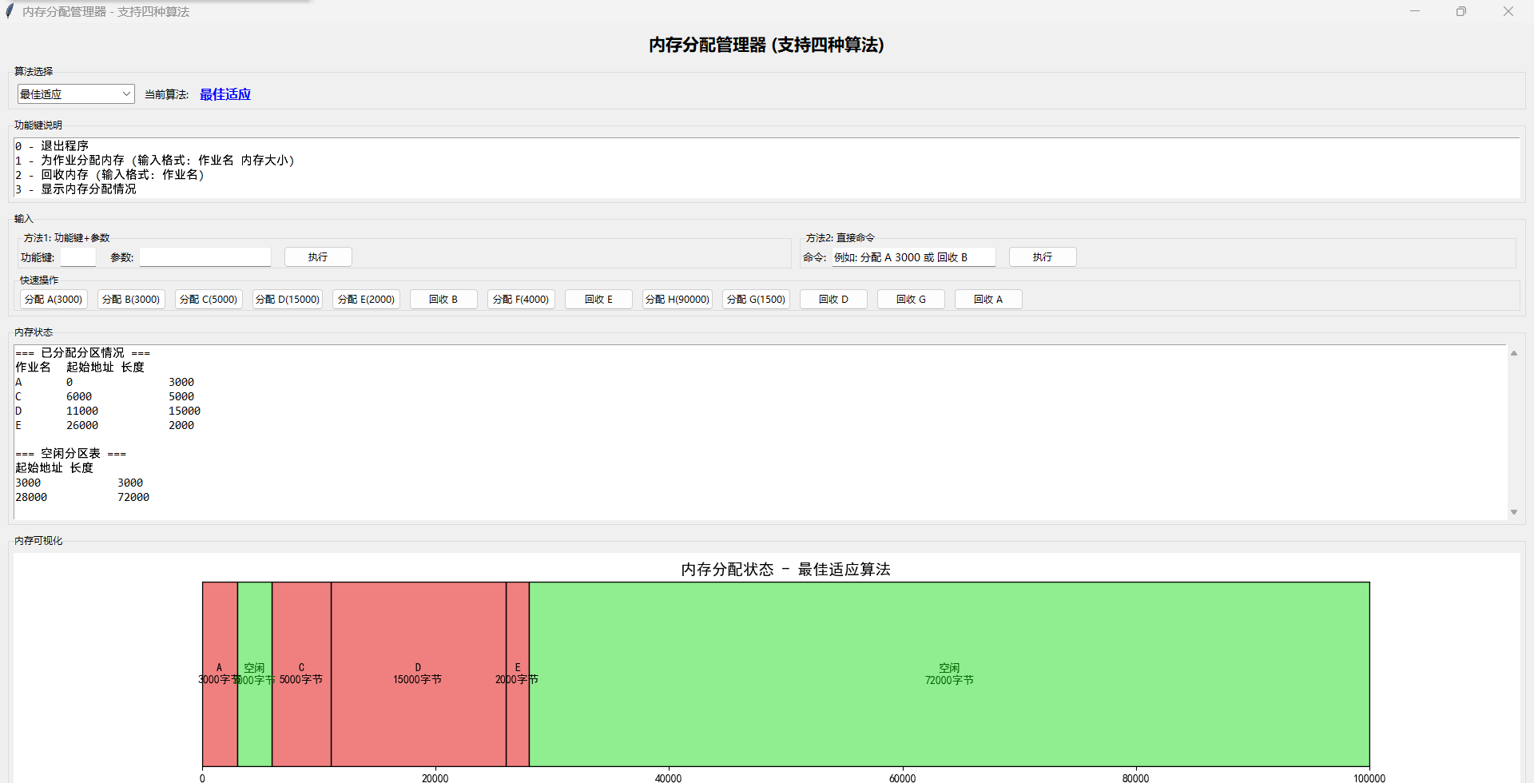
（7）分配 F 4000
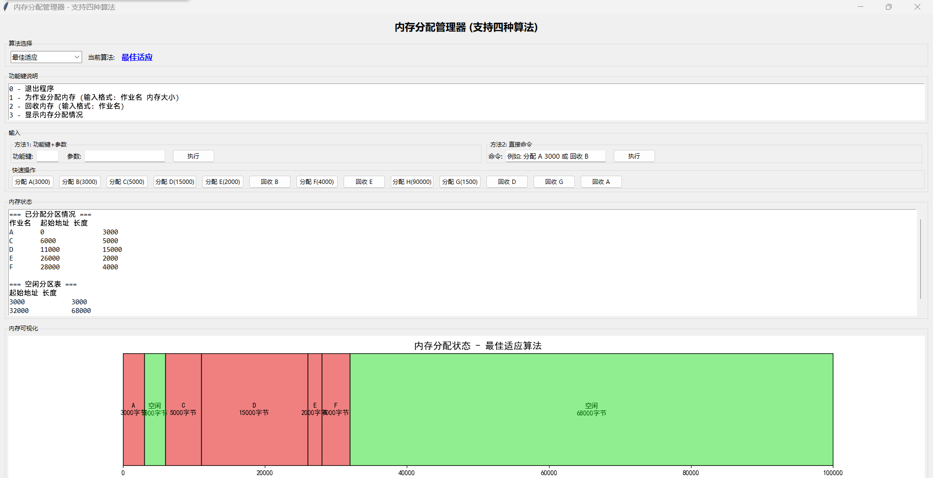
（8）回收 E
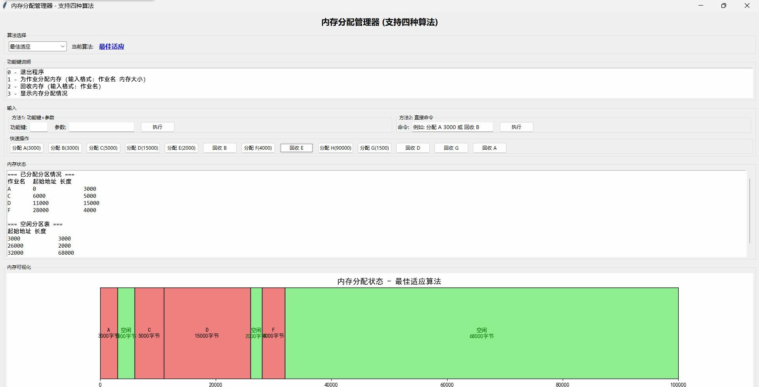
（9）分配 H 90000
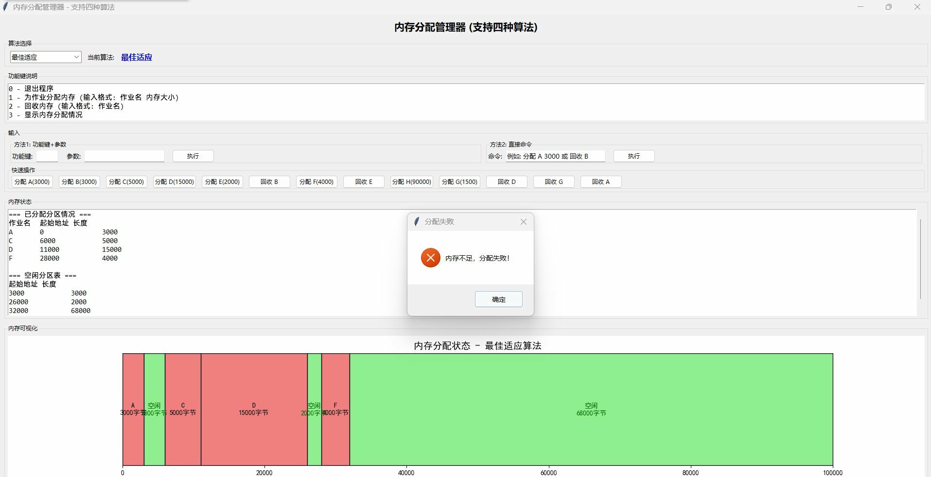
（10）分配 G 1500
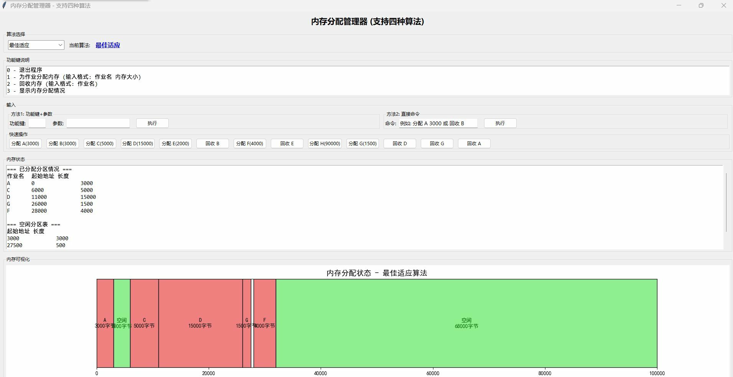
（11）回收 D
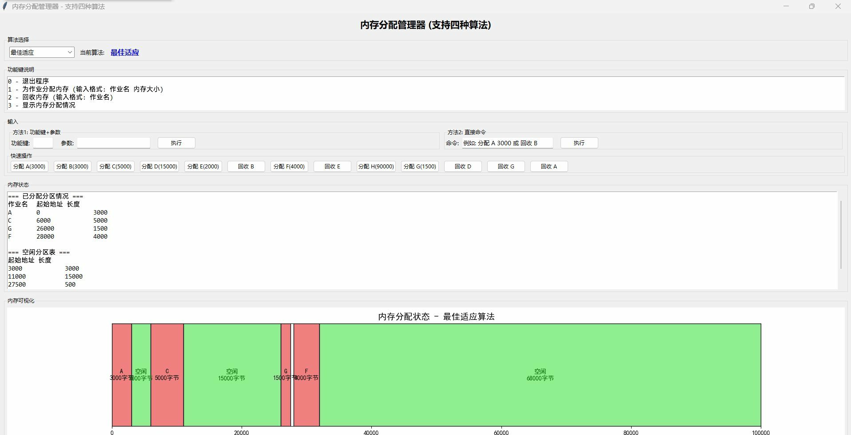
（12）回收 G
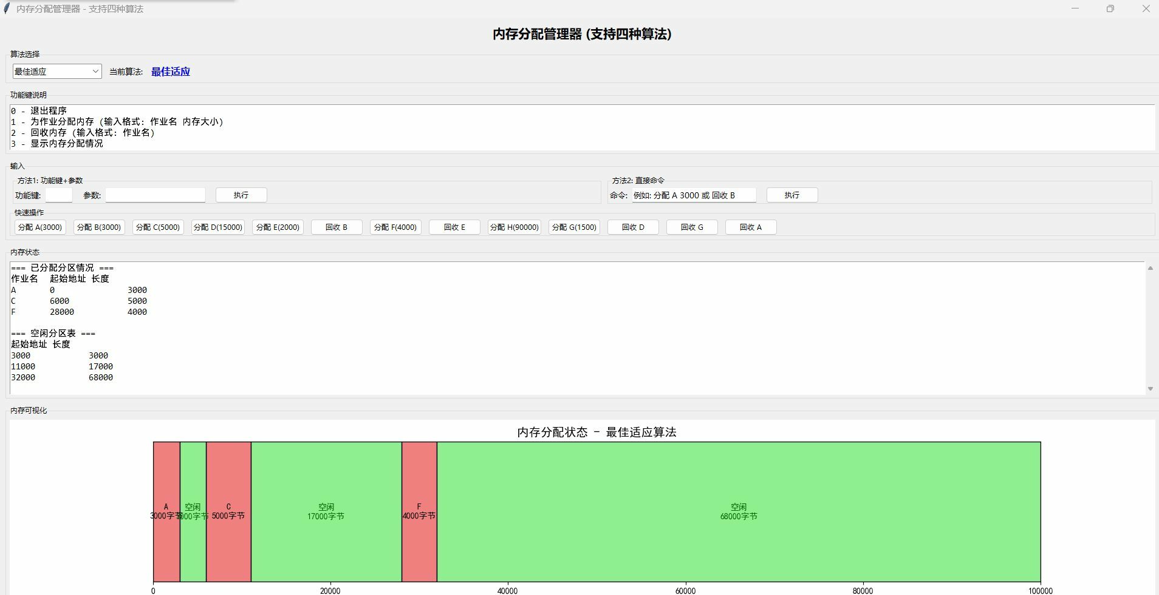
（13）回收 A
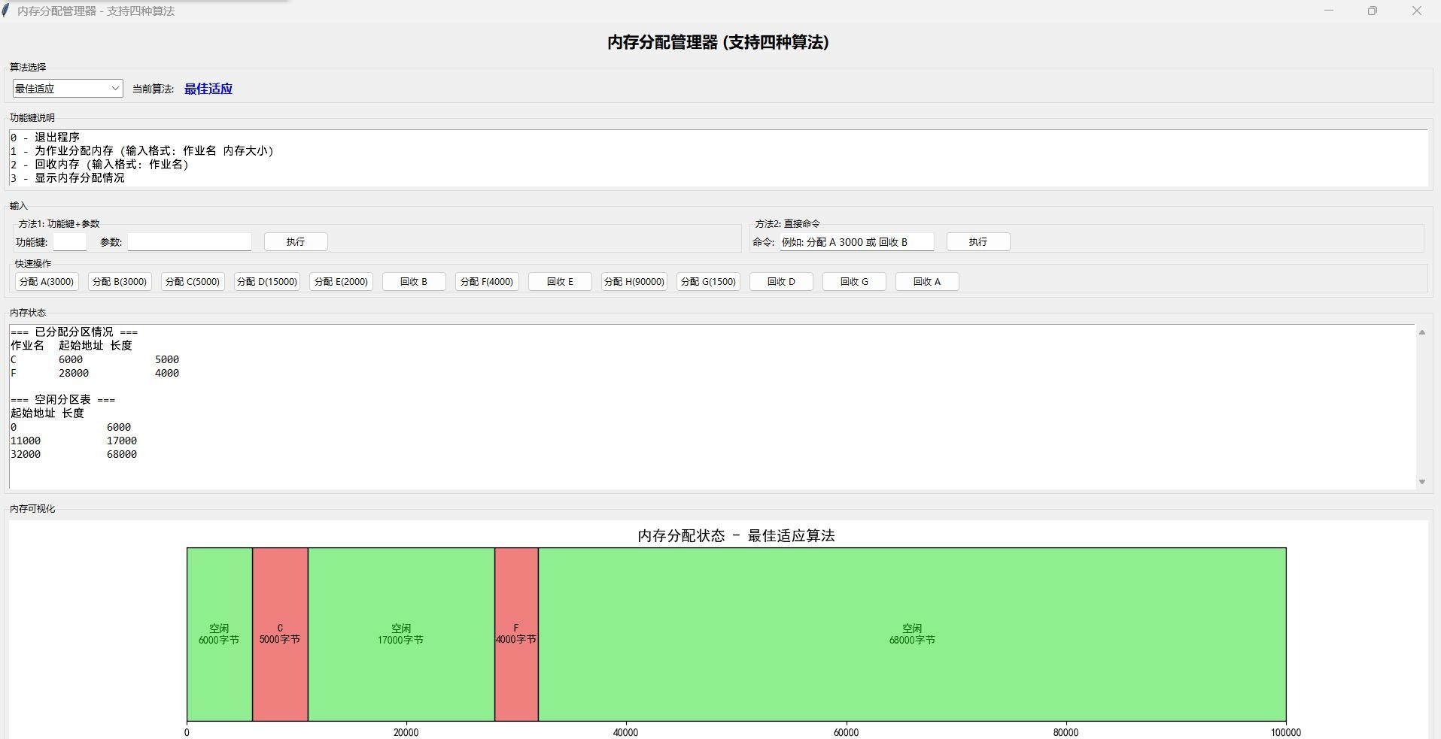
7.参考上述过程，运行其他三个算法，得到结果依次如下：
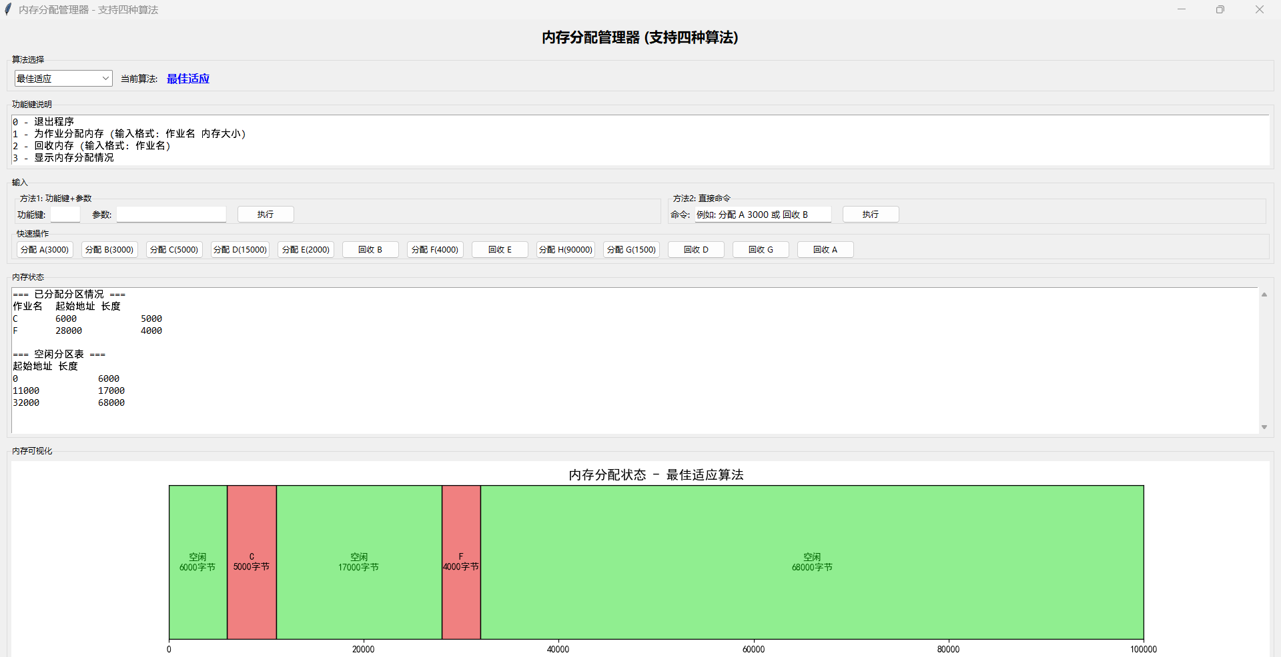
最佳适应
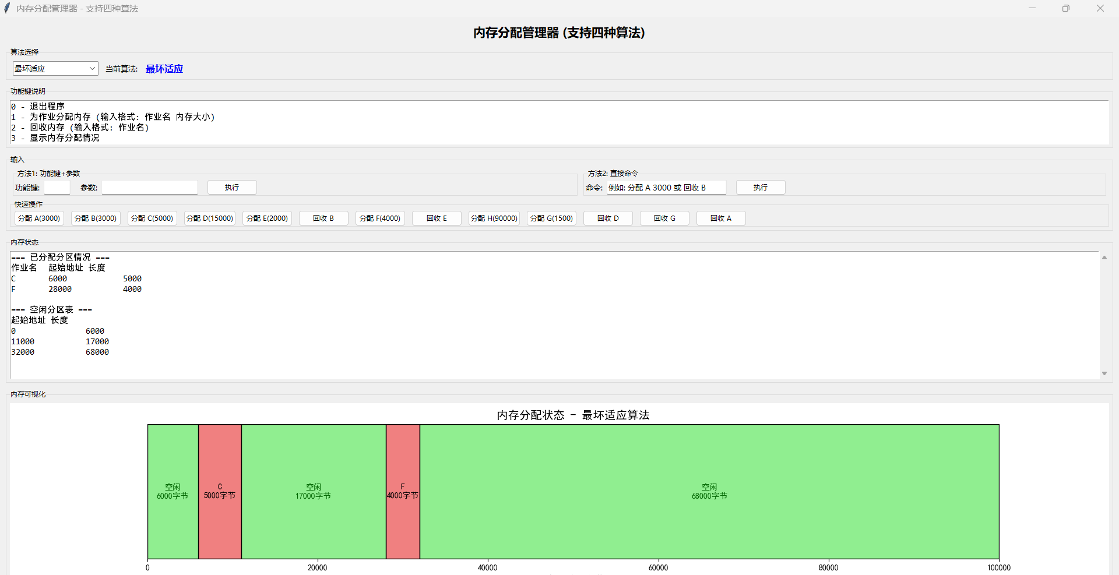
最坏适应
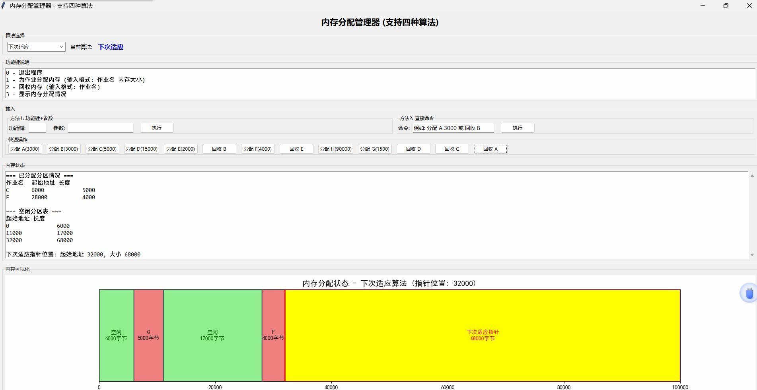
下次适应

实验中遇到的问题及体会
实验的四个算法原理比较简单，所以在实现算法的过程中没有遇到问题。而是在借助大模型实现UI界面后对各个算法进行测试时，我们发现下次适配算法出现了一些逻辑错误，出现了区块占用但是没有红色高亮的问题。经检查发现，是下次适配算法的指针移动逻辑处理出现了问题，我们进行了针对性的修改并修复了该问题。
此外，这次实验遇到的另一个问题主要是演示时我们一开始没有采用PPT中的样例，只好采取一个一个手动输入测试样例的方式执行，比较慢，所以我们在演示结束后对测试样例进行了修正。此次实验加深了我们对这四种内存分配算法的理解，可视化让其原理的理解变得更为清晰，同时也要注意用例使用实验要求提供的即可。

